ESCOLA DE FORMAÇÃO DE PROFESSORES E HUMANIDADES
PROGRAMA DE PÓS-GRADUAÇÃO STRICTO SENSU EM EDUCAÇÃO
PROCESSO SELETIVO DISCENTE 2020
EDITAL N. 39/2019-PROPE

O Programa de Pós-Graduação Stricto Sensu em Educação da PUC Goiás divulga abaixo o local das provas para os candidatos do Processo Seletivo Discente 2020 do Mestrado e Doutorado em Educação.

PROVA ESCRITA – MESTRADO E DOUTORADO

Data: 03/02/2020 - Horário: 14h

Sala: 105 (1º Andar da Escola de Formação de Professores e Humanidades)

Instruções aos candidatos:
- Não são permitidas consultas a quaisquer materiais nem troca de informações entre candidatos.
- A duração da prova é de 4 horas.
- Não escreva seu nome na folha de prova, folha de resposta ou rascunhos. A identificação deve ser feita somente pelo número de inscrição.
- Devem ser entregues, ao final, a folha de prova, a folha de resposta e as folhas de rascunho.
- A avaliação da prova levará em conta a referência ao conteúdo da bibliografia indicada no Edital para a Linha de Pesquisa.
- O resultado dos aprovados na prova escrita ocorrerá em 07/02/2020, a partir das 18h, no endereço eletrônico do curso: www.ppgedu.pucgoias.edu.br.
- Não será fornecido o resultado por telefone.

*Endereço da Escola (EFPH): Entrada pela Rua 227, Quadra 66, n. 119, no Setor Leste Universitário (em frente à Faculdade de Enfermagem da UFG).
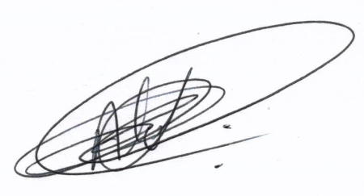
Prof. Dr. Aldimar Jacinto Duarte
Coordenador do Programa de Pós-Graduação Stricto Sensu em Educação

